Аппликация «Тюльпаны» в технике квиллинг. Мастер-класс с пошаговыми фото
Мастер – класс рассчитан для родителей и детей школьного возраста.
Назначение: в качестве подарка, украшения интерьера.
Цель: познакомить с работой, выполненной в технике квиллинг. развитие мелкой моторики рук.
Задачи:
- развивать творческие способности;
- воспитывать терпение, аккуратность.

Необходимые материалы:
Полоски для квиллинга или двухсторонняя цветная бумага,белый лист бумаги формата А3, простой карандаш, ножницы, клей, бусинки для украшения.
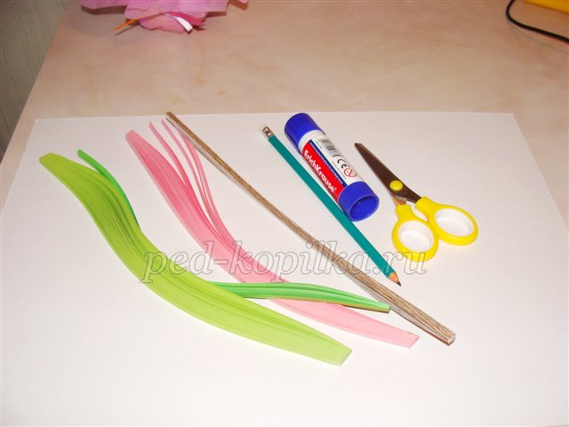

Последовательность выполнения
Подготовьте полоски для квиллинга или вырежете из цветной бумаги полоски по 0.5 см. Для бутона светло-разовые, листва и стебли зеленый.
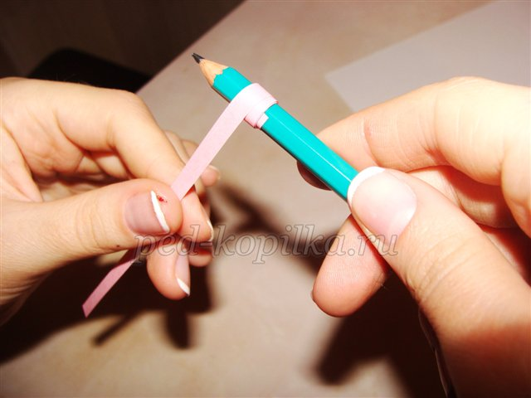
Полоски розгового цвета по очереди и скручиваем на простой карандаш.
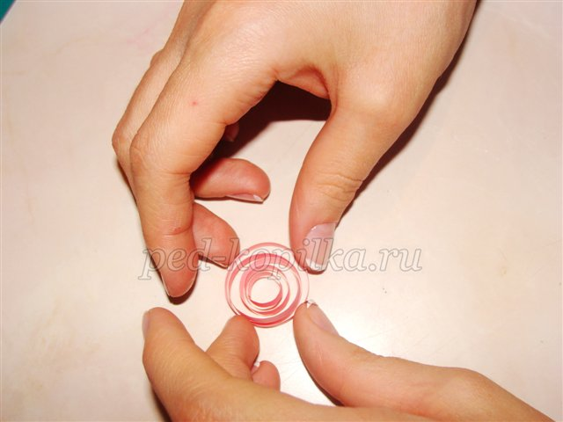
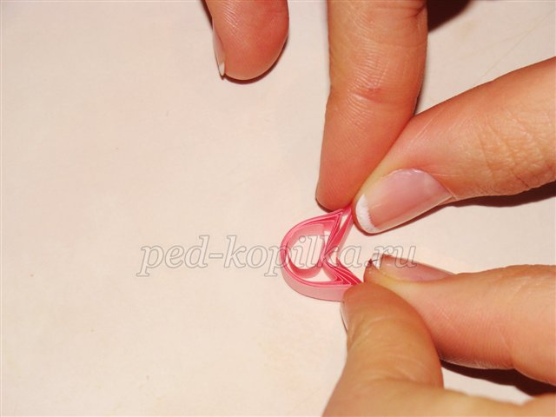
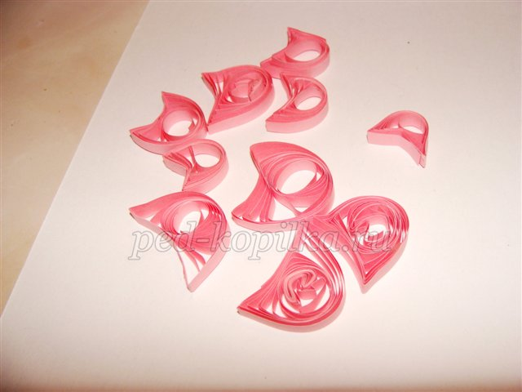
Для работы нам понадобятся спиральки разного диаметра. Для получения спирали большего диаметра склеиваем две полоски, приплюснув аккуратно с двух сторон большим и указательным пальцами, придаем форму цветка.
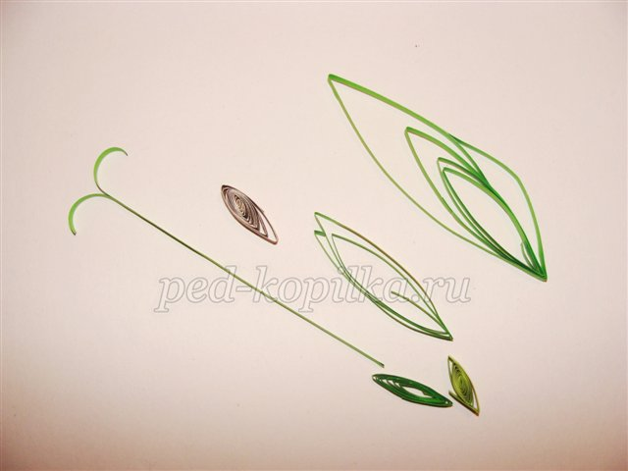
Спиралям зеленных оттенков придаем форму листика, приплюснув аккуратно противоположные стороны. Склеив две полоски и придав концам форму завитков, мы получим стебелек.
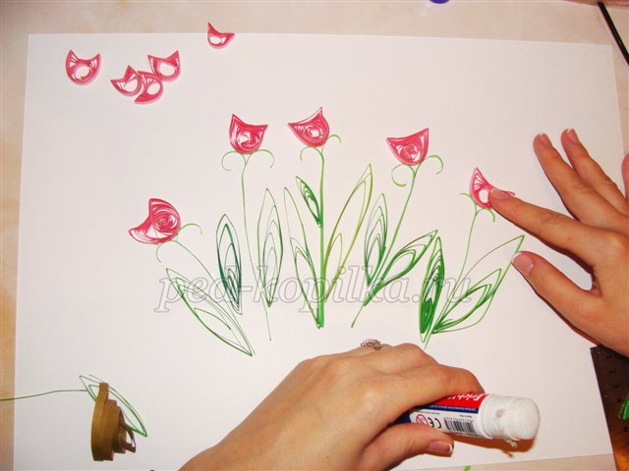
Собираем готовые элементы в композицию. Сначала приклеиваем первый ряд элементов.
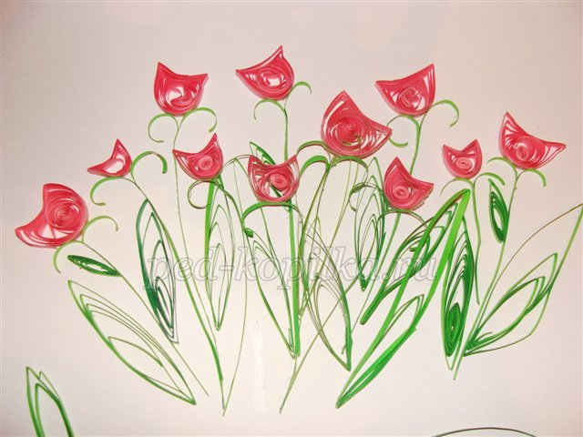
Приклеиваем второй ряд элементов.
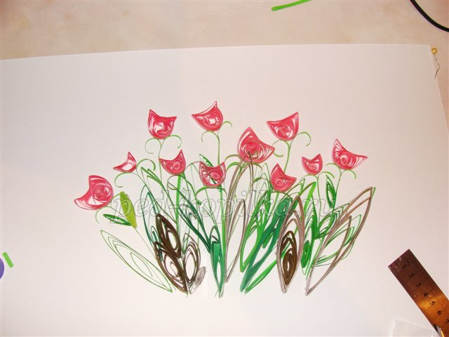
Приклеиваем третий ряд элементов. Готовую работу я украсила бусинками и завитками из бумаги. Готово!
